5.17.- PLÁTANO
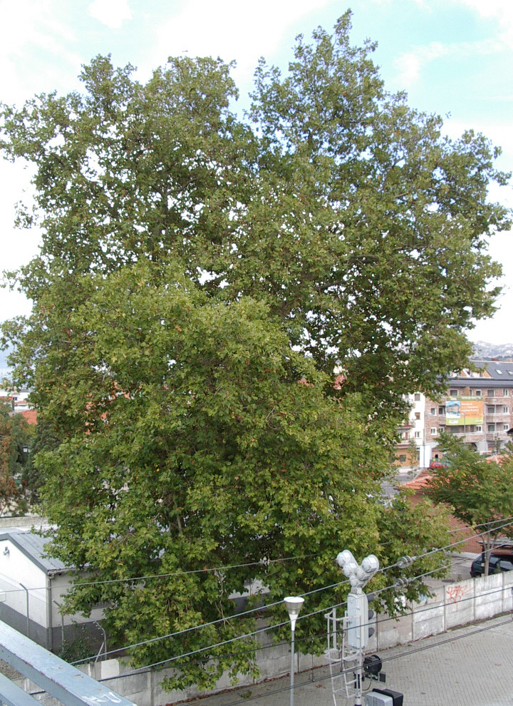
¿Dónde te encuentras?
- Estoy en terrenos de la RENFE, me ves muy bien desde el puente que cruza las vías desde la Plaza de la Estación hacia Galapagar. En la localidad me puedes ver: en las orillas del río Guadarrama (sale en la foto), en las calles Batalla de Bailén y Honorio Lozano, en la Cañada Real, y en muchas más calles. En la Urbanización la Arboleda, hay excelentes ejemplares. Hay un buen ejemplar, en las proximidades del puente el Herreño, te lo muestro en una foto en la siguiente hoja.

Te llamas plátano, pero... yo no te los veo.
- Me llamo Platanus x híbrida, y no tengo plátanos. Salvo en España, lo que te comes se llama “bananas”. Platanus, viene de “platys”, que significa ancho, aludiendo al ancho de mis hojas, y este es el origen de mi nombre vulgar: plátano.

- Te seguiré contando más cosas de mi nombre: híbrida, viene porque soy un híbrido entre dos especies, una del este de América del Norte y otra del sureste de Europa y suroeste de Asia. Parece ser que en el siglo XVII, coincidieron ambos plátanos, algunos dicen que en España, y así nací yo.

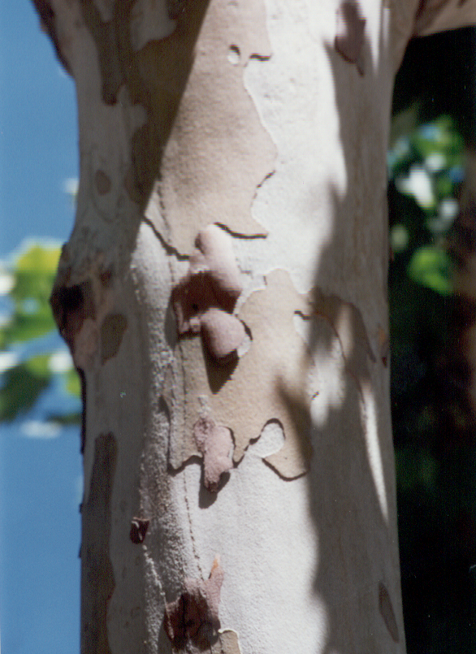
¡Cuéntame cosas de ti!
- Mi corteza es de color gris y se desconcha con facilidad, dejando manchas verdosas. Los árboles añejos, presentan grietas verticales.
- Podemos alcanzar los 45 metros de altura, pero normalmente no la alcanzamos, porque nos podan dejándonos sólo las ramas horizontales. Nos unen unas ramas de un árbol con las de otro, para dar sombra, me verás así en la Calle Batalla de Bailén.

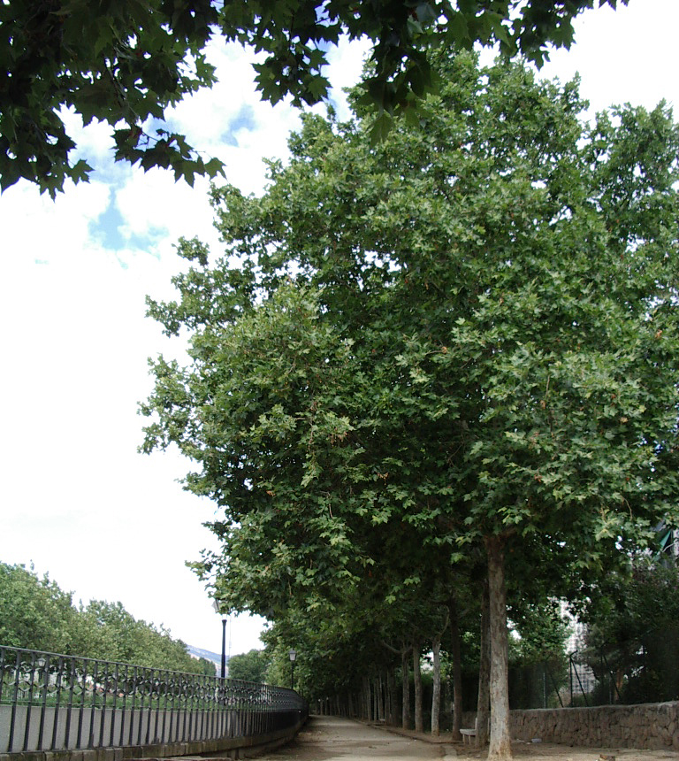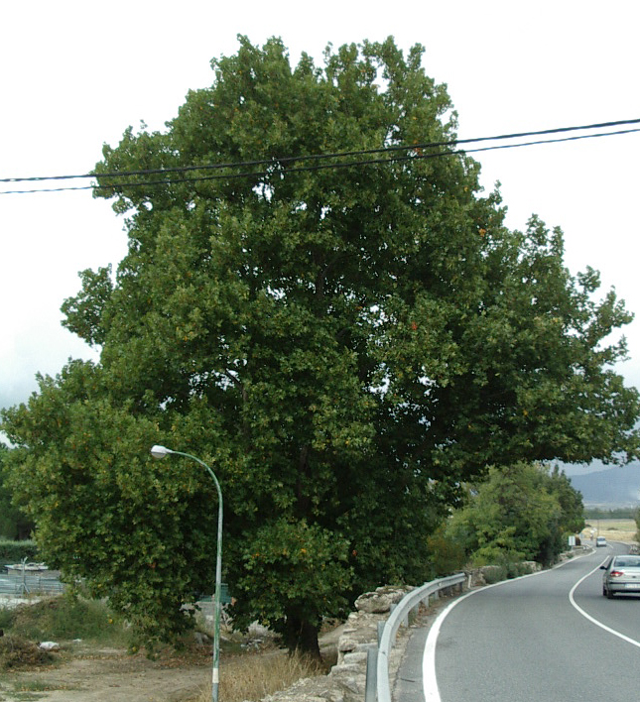

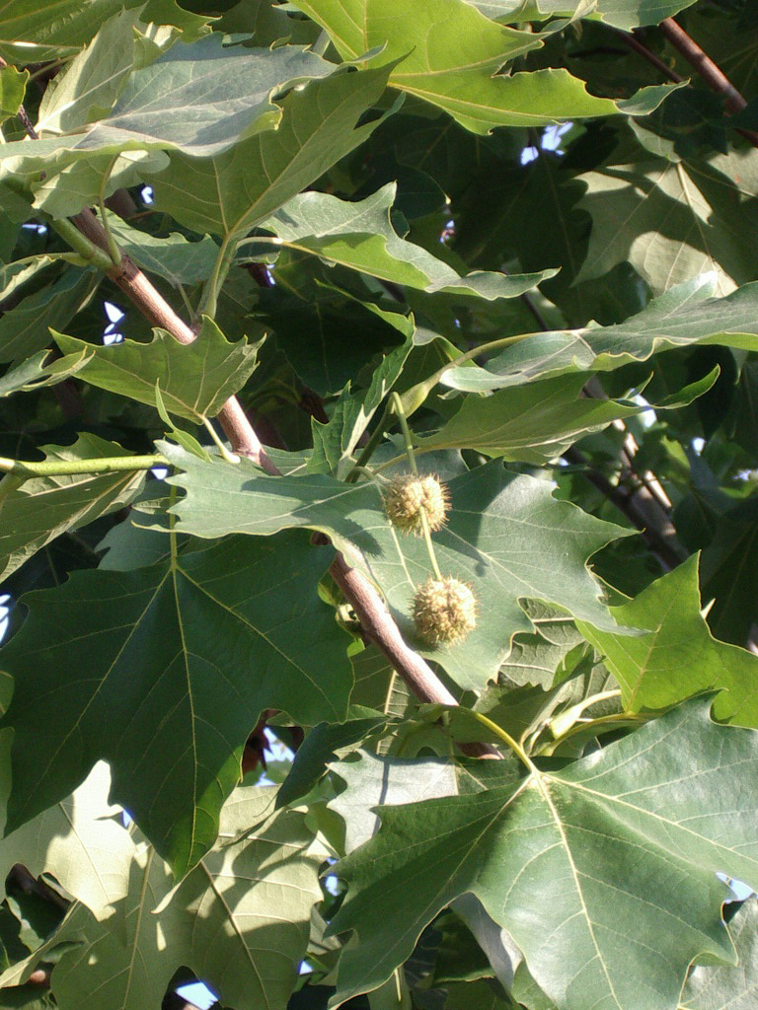
¿Cómo son tus hojas y tu fruto?
- Las hojas son caducas, grandes, igual de anchas que de largas, palmeadas. Presentan tres lóbulos puntiagudos muy marcados y dos menos marcados. El pecíolo lo tengo largo.
- Esas bolas que me cuelgan, tienen mis frutos.
- En primavera, nacen mis flores que son unisexuales, pero las tengo en el mismo árbol. Las masculinas son bolitas pequeñas, y las femeninas bolitas de mayor tamaño. En otoño al abrirse, dejan caer los frutos, con anillos de pelos, para que los lleve el viento.

